# UNIDAD 4: ACCESO A DATOS

## ¿Qué es ADO.NET?

ADO.NET es un conjunto de clases para conectar y manipular fuentes de datos

Características

* Diseñado para trabajar en entornos desconectados
* Modelo de programación con soporte para XML
* Brinda un conjunto de clases, estructuras, interfaces y enumeraciones para la administración del acceso a datos
* Basado en Data Providers
* Diseñado para trabajar con cualquier origen de datos (no solo base de datos relacionales)

Modelo de objetos de ADO.NET (usando DataSets)

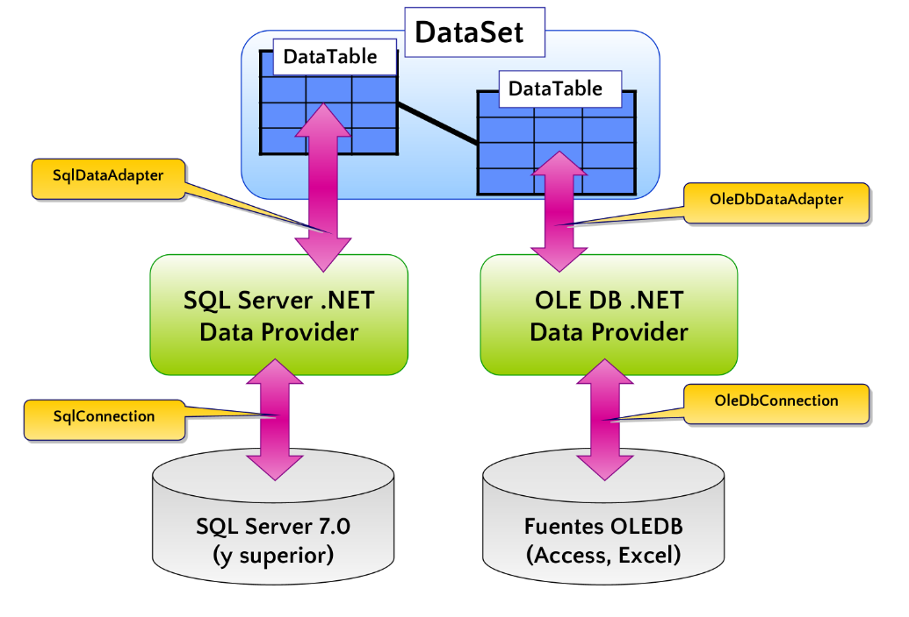

Modelo de objetos de ADO.NET (usando Objetos)

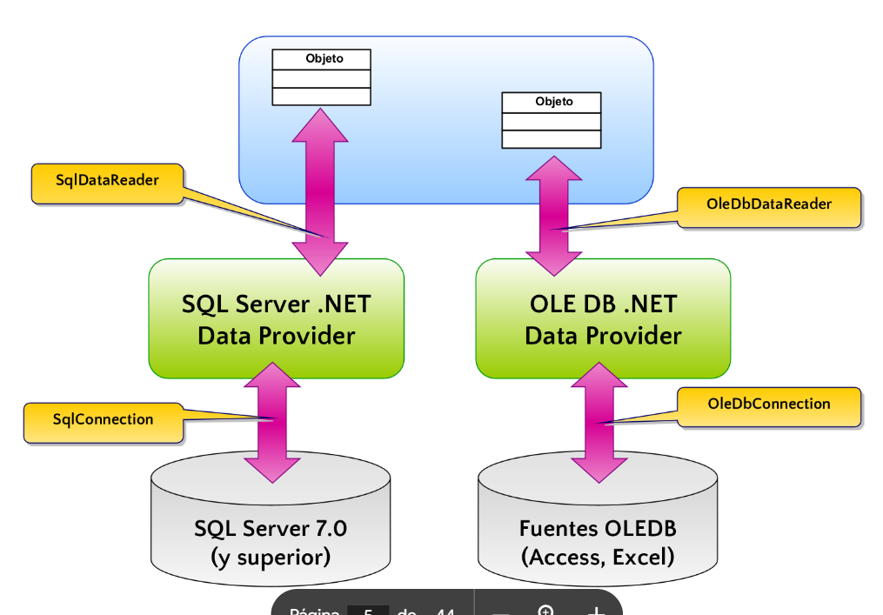

Use la instrucción using para importar namespaces:

* System.Data

El espacio de nombres [System.Data](http://msdn.microsoft.com/es-ar/library/system.data.aspx) proporciona acceso a las clases que representan la arquitectura de ADO.NET. ADO.NET le permite compilar componentes que administran eficazmente los datos de varios orígenes de datos.

* System.Data.Common

El espacio de nombres [System.Data.Common](http://msdn.microsoft.com/es-ar/library/system.data.common.aspx) contiene clases que comparten los proveedores de datos .NET Framework.

Depende del origen de datos a usar (Data Provider):

* System.Data.SqlClient
* System.Data.OleDB
* System.Data.ODBC
* System.Data.OracleClient

## DataTable

Es el objeto central de la biblioteca ADO.NET para manejar datos (sino se usan objetos)

El esquema esta definido por DataColumnCollection.

Mantiene la integridad de los datos por medio de Constraints

Por medio de sus eventos podemos controlar los diferentes estados de los registros.

Desconoce su origen de datos, por lo que funciona como una entidad independiente

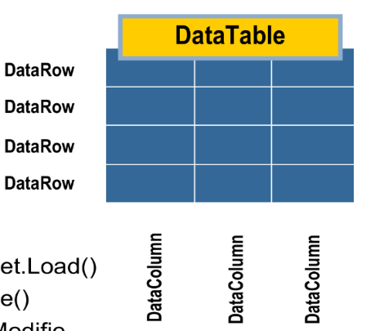

System.Data.DataTable

System.Data.DataRow

System.Data.DataColumn

Es iXMLSerializable

Método DataTable/DataSet.Load()

El método Load() nos permite llenar de contenidos la estructura del datatable o dataset con un conjunto de resultados obtenidos por medio de un objeto DataReader o Command.

Método DataView.ToTable()

RowState.SetAdded/SetModifie

## DataTable – Miembros

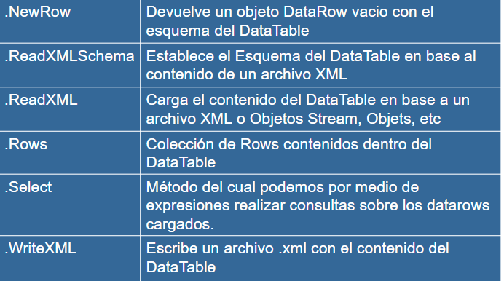

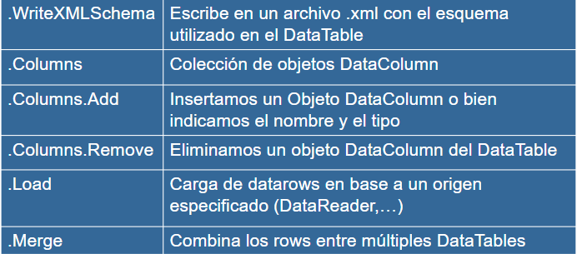

## DataSet

* Representación de datos en memoria
* Consiste en una Colección de objetos DataTables
* Mantiene la integridad entre los DataTables por medio del objeto DataRelation
* Desconoce el origen de los datos

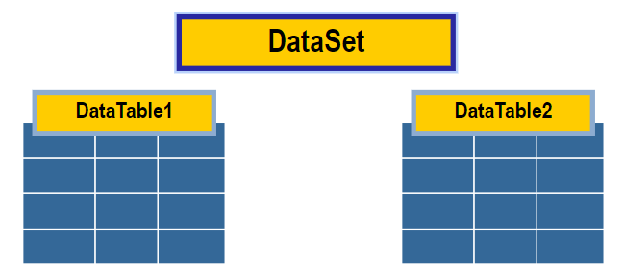

Un **DataSet** de ADO.NET contiene una colección de cero o más tablas representadas por objetos **DataTable**. La **DataTableCollection** contiene todos los objetos **DataTable** de un **DataSet**.

Un **DataTable** se define en el espacio de nombres **System.Data** y representa una única tabla de datos residentes en memoria. Contiene una colección de columnas representadas por una **DataColumnCollection** y restricciones representadas por una **ConstraintCollection** que, juntas, definen el esquema de la tabla. Un **DataTable** también contiene una colección de filas representadas por la **DataRowCollection**, que contiene los datos de la tabla. Junto con su estado actual, un **DataRow** conserva tanto la versión original como la actual para identificar los cambios realizados en los valores almacenados en la fila.

* DataSet/DataTable.Load
* Cargar un DataTable/DataSet desde un DataReader
* Cargue desde dbDataReaders
  + OLEDbDataReader
  + SqlDataReader
  + DataTableReader*
  + Etc.
* Permite un control más especifico de los datos

## DataSet Tipado

Clase generada en Tiempo de Diseño

* Hereda del DataSet
* Schema codificado en la clase

Beneficios

* Completado de sentencias
* Comprobación de tipos en compilación
* Código conciso y legible

Junto con el acceso a los valores a través de variables débilmente ligadas, el DataSet provee acceso a los datos a través de formas fuertemente tipadas. Tablas y columnas que son parte del DataSet pueden ser accedidas a través nombres familiares y variables fuertemente tipadas.

Un DataSet tipado es una clase que se deriva de un DataSet. De ese modo, hereda todos los métodos, eventos y propiedades de un DataSet. Además, un DataSet tipado provee métodos fuertemente tipados, eventos y propiedades. En la práctica esto significa que puedes acceder a tablas y columnas por su nombre, en lo gar de usar métodos basados en la colección. Aparte de la mejora en la lectura del código, un DataSet tipado tambien permite al compilador completar las líneas automáticamente al teclear.

Adicionalmente, el DataSet fuertemente tipado provee acceso a los valores como valores fuertemente tipados en tiempo de compilación. Con un DataSet fuertemente tipado, los errores de tipos se tratan cuando el código está siendo compilado en lugar de en ejecución.

Usando las herramientas de diseño de datos de Visual Studio .NET, los desarrolladores pueden producir Datasets tipados a partir de una base de datos o de un esquema XSD (XSD Schema). Esto permite a los progrmadores de ADO.NET referirse a las filas dentro del DataSet como si fuesen objetos fuertemente tipados, una capacidad que los programadores ADO han pedido diferentemente para el recordset. Los DataSets tipados son subclases de los DataSets que son generados automáticamente por la herramienta de diseño de datos a partir de algunos esquemas, y que tienen propiedades fuertemente tipadas que reflejan el modelo de datos del esquema.

La ventaja que los DataSets tipados proveen es la capacidad de acceder a datos usando una metáfora de clase tipada, mientras es todavía capaz de utilizar todos los servicios de ADO.NET. Solo existe una copia de los datos – los datos almacenados dentro del DataSet. De este modo, puedes ver DataSets tipados como un mecanismo de visión de objetos desde “lo alto” del DataSet.

## Objeto Connection

Permite establecer la comunicación fisica entre la aplicación y la base de datos

Representa una conexión al Data Source

Una conexión permite:

* Personalizar la conexión a la base de datos
* Begin, commit, y abortar transacciones

### Providers

* System.Data.SqlClient.SqlConnection
* System.Data.ODBC.ODBCConnection
* System.Data.OleDB.OLEDBConnection
* System.Data.OracleClient.OracleConnection

Ejemplo Connection String

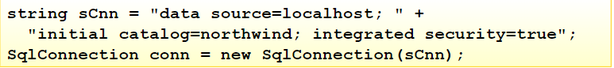

### Propiedades y Métodos

Clases xxxConnection heredan de System.Data.Common.DbConnection

Propiedades:

* ConnectionString: Cadena de conexión

Métodos:

* Open: Abre la conexión con el origen especificado
* Close: Cierra la conexión
* BeginTransaction: Inicia una transacción con el origen

### ConnectionString

Parámetro critico en una aplicación que puede contener datos “sensibles” y requerir algún tipo de protección

Especificado con entrada en el Web.config:

<connectionStrings>  
    <add name=“AcademiaSQL“ connectionString="SERVER=(local); DATABASE=Academia;UID=net; Password=net" />  
    <add name=“AcademiaAccess“ connectionString="~\Academia.mdb" />  
</connectionStrings>

Accedido por código:  
System.Configuration.ConfigurationManager.ConnectionStrings[“NWind”].ConnectionString;

Parámetros

* Data Source
* Initial Catalog
* Integrated Security
* Connection Timeout
* User ID
* Password
* Provider (usado para OleDbConnection)

### Objeto Command

Representa una Instrucción SQL o un procedimiento almacenado que se ejecuta en un origen de datos

Requiere de un objeto Connection

Soporta Parámetros

Especifico para cada proveedor (XxxCommand):

* SQLCommand
* ODBCCommand
* OLEDBCommand
* OracleCommand

Puede ser usado de forma individual o a través de DataAdapters

Expone 4 métodos importantes para devolver datos.

**Commands**

Anteriormente hemos visto que los DataAdapters tienen 4 propiedades del tipo Command que pueden ser 4: Select, Update, Insert y Delete. Cada uno de ellos contendrá una sentencia de Transac que le dirá al Adapter como borrar o como insertar un campo en la base de datos de origen.  
  
Ahora bien, ya dijimos que para la gran mayoría de los motores de Bases de Datos las instrucciones Transac son parecidas y entonces por qué las tengo que escribir yo? Bueno es que quizás alguien necesite hacer algo más complejo que un simple Insert o Update (por ejemplo confirmar si el producto está en el Stock o algo así).   
  
Pero si simplemente desea hacer algo estandar (estamos hablando de algo muy estandar), pueden usar el CommandBuilder (que sería como un constructor automático de aquellos comandos que yo no quiero escribir)

**Descripción de la técnica**

Puede reutilizar objetos **Command** ( **SqlCommand** u **objeto** OleDbCommand) en código. Es decir, puede crear un objeto **Command** y a continuación, ejecutar comandos diferentes en aquel objeto.   
  
Los comandos se emiten contra las bases de datos para llevar a cabo acciones contra los almacenes de datos. Los comandos incluyen cualquier instrucción que se pueda emitir contra una base de datos. Puede utilizar el **objeto** OleDbCommand o la clase **SqlCommand** para obtener un comando para su almacén de datos.  
  
En Microsoft ActiveX Data Objects (ADO), puede emitir comandos mediante el **comando**, mediante la **Conexión** o mediante el objeto Recordset. En Microsoft ADO.NET, sólo los objetos **Command** ( **SqlCommand** u **objeto** OleDbCommand) ejecutan comandos.

Existen varios modos de utilizar ADO.NET para llamar a un procedimiento almacenado y obtener valores y parámetros devueltos, entre los que se incluyen:

* Utilizar el método **ExecuteReader** para obtener un objeto DataReader para obtener las filas devueltas, desplazarse por dichas filas y recuperar los valores y los parámetros devueltos.
* Utilizar el método **ExecuteScalar** para devolver el valor de la primera columna de la primera fila de resultados junto con los valores y los parámetros devueltos. Este método resulta mucho más útil con funciones de agregado.
* Utilizar el método **ExecuteNonQuery** para obtener únicamente los parámetros y los valores devueltos. Se descartan todas las filas devueltas. Este método resulta muy útil para ejecutar consultas de acciones.

Utilizar el método **ExecuteXMLReader** para obtener un objeto XMLReader y devolver todos los registros de la consulta

#### Propiedades y Metodos

**Propiedades** (a configurar):

* CommandType
* CommandText
* Connection
* Parameters

**Métodos** (a ejecutar):

* ExecuteReader()
* ExecuteScalar()
* ExecuteNonQuery()
* ExecuteXMLReader()

#### Parámetro de Entrada (INPUT)

* Crear parámetro
* Definir dirección y tipo de dato
* Asignar valor
* Agregar a la colección Parameters

#### Parámetro de Salida (OUTPUT)

* Crear parámetro
* Definir dirección
* Agregar a la colección Parameters
* Llamar al procedimiento almacenado
* Leer el parámetro de salida

### Objeto DataReader

* Forward-only / Read-only
* Acceso rápido a los datos
* Conectado al origen
* La conexión la maneja usted mismo
* Los datos se manejan por código o a través de controles enlazados
* Usa pocos recursos

El objeto **DataReader** es, en cierto modo, sinónimo de un cursor de sólo lectura y sólo hacia delante para datos. La API de **DataReader** es compatible con datos sin formato y con datos jerárquicos. Cuando se ejecuta un comando en la base de datos, se devuelve un objeto **DataReader**. El formato del objeto **DataReader** devuelto es distinto de un conjunto de registros. Por ejemplo, podría utilizarse el objeto **DataReader** para mostrar los resultados de una lista de búsqueda en una página Web.

### Objeto DataAdapter

* Gestiona el intercambio de datos entre DataTables y un Data Source
  + .Fill (DataSet o DataTable)
  + .Update (DataSet o DataTable)
* Provee relaciones entre tablas y columnas
* El usuario puede saltarse los comandos Insert/Update/Delete

El *DataAdapter* sirve como un puente de conexión entre un *DataSet* y una fuente de datos para recuperar y almacenar datos. El DataAdapter provee este enlace usando **Fill** para cargar datos desde la fuente de datos al *DataSet*, y usando  **Update** para enviar los cambios hechos en el *DataSet* de vuelta a la fuente de los datos.

El *DataAdapter* también incluye las propiedades **SelectCommand, InsertCommand, DeleteCommand, UpdateCommand** y **TableMappings** para facilitar la carga y actualización de datos.  
Cuando creas una instancia de *DataAdapter*, las propiedades de lectura/escritura se “resetean” a sus valores iniciales. Si queremos echar un vistazo a esos valores habrá que mirar el constructor *DataAdapter*

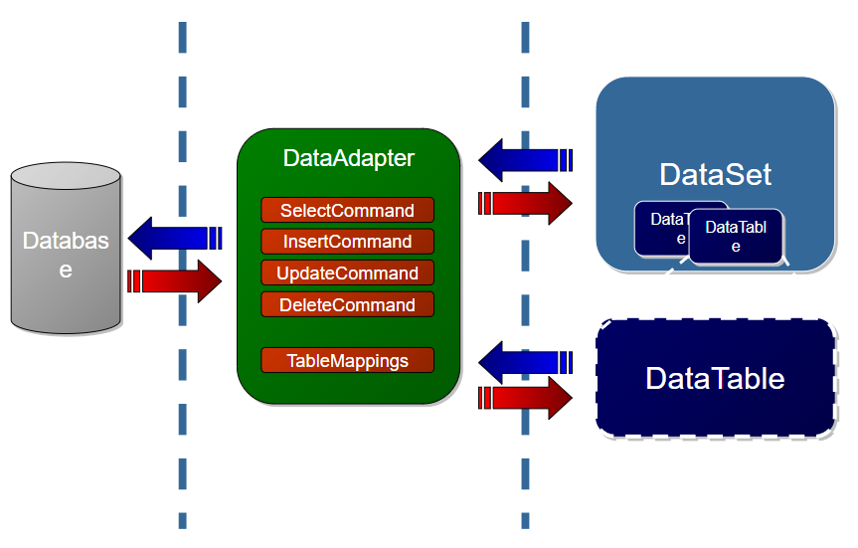

¿Cómo funciona lo anteriormente expuesto?, en esta figura se detalla. Una vez que tenemos el *TableDataAdapter* ya creado, llamamos a su método Update. El TableDataAdapter expone propiedades como InsertCommand, DeleteCommand, UpdateCommand y SelectCommand. Son objetos Command, pero no hay que acceder a ellos a noe ser que sus valores por defecto no te valgan..  Durante la actualización (*Update*), si cualquiera de las propiedades “Command” no está configurada pero se encuentra información de la clave primaria, el objeto Command es generado automáticamente. Está claro, que para que esto sea así, es obligatoria la presentcia de claves primarias en las tablas de datos.

Señalar, como se exponía anteriormete que un solo DataSet puede ser “populado” (rellenado, actualizado), desde múltiples fuentes de datos.

### DataBinding (Data Sources)

* Mecanismo de Enlaces entre Objetos contenedores de datos (DataSet, WebService, DataBase) y los Controles WinForms
* Operaciones automatizadas
* No requiere escribir código
* Permite Navegación, Edición de registros
* Múltiples Origenes de Datos:
  + DataSet
  + Web Service’s
  + DataBase
* Se Establece en tiempo de Diseño

**Introducción simple a ADO .NET y DataBinding**

**Acceso desconectado a datos**: En la arquitectura tradicional de tipo **cliente / servidor**, cada cliente se conectaba a la base de datos, manteniendo la conexión el tiempo necesario para realizar operaciones directamente contra el servidor de base de datos al que está conectado. Obligaba a mantener conexiones de base de datos para todos y cada uno de los usuarios.  
Al crecer el tamaño de las bases de datos y el número de clientes (usuarios) potenciales, sobre todo en relación con el fenómeno de Internet, se vio la necesidad de establecer conexiones lo más breves posibles, simplemente para las operaciones inicial (lectura o **recuperación de datos**) y final (escritura o **actualización de datos**) sobre el origen de los datos (la base de datos) y trabajar el resto del tiempo sobre una copia desconectada local del origen de los datos (**DataSet**).

**DataBinding**: es el mecanismo de la plataforma .NET que, en aplicaciones con interfaz **WindowsForms**, permite crear enlaces entre los objetos que contienen los datos y los controles del formulario. Como ejemplo, se puede enlazar la propiedad *Text* de un control *TextBox* con una columna de una tabla del *DataSet* (la base de datos desconectada), lo que simplifica enormemente las operaciones de navegación por los registros de la tabla.

### Objeto TransactionScope

* Agrupas operaciones combinadas en una unidad lógica de trabajo
* Controla y conserva la coherencia e integridad de todas las acciones
* Permite contener transacciones locales o  distribuidas
* Método .Complete
* Encerrar en funcion Using()
* Agregar Referencia: System.Transaction
* NameSpace: System.Transaction
* Clase: TransactionScope

Las transacciones son un grupo de operaciones combinadas en una unidad lógica de trabajo. Se usan para controlar y conservar la coherencia e integridad de todas las acciones de una transacción de forma que no se vean afectadas por los errores que pueden producirse en el sistema.

## ORM Entity Framework

* Introducción
* Componentes
  + DbContext y DbSet<T>
* Entity State y Change Tracking
* Mapeo
  + Data Annotations
  + Fluent API
  + Conventions
* Insertar, Consultar, Eliminar y Actualizar
* Otras funcionalidades
  + Migrations
  + Lazy, Eager y Explicit Loading

### Introducción

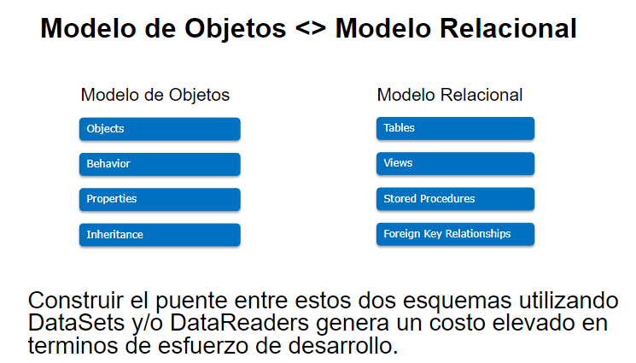

* Cada aplicación trabaja en parte con Objetos y en parte con Datos Relacionales.
* Se necesitan conocer 2 lenguajes totalmente diferentes (C# y SQL)
  + Diferentes sintaxis
  + Diferentes tipos de datos
  + Diferentes herramientas de trabajo
  + Diferentes paradigma: Objetos vs Datos Relacionales
* Además, se necesita aprender la API que une estos dos mundos: ADO.NET
  + Potente, pero frágil y consumidor importante de tiempo.
* Entity Framework aparecio con el Service Pack 1 de la version 3.5 de .NET
* System.Data.Entity.dll
* En lugar de operar sobre filas y columnas se opera sobre objetos denominados entities.
* Estas entidades tienen soporte para LINQ
* Soporta dos formas de modelar las entidades:
  + Usando Code First
  + Usando el EF Designer
* Solo vamos a cubrir Code First, el Designer presenta varios problemas y ya no esta incluido en .NET Core

### Componentes

### DbContext

Representa una combinación de los patrones Unit of Work y Repository los cuales puede ser usados para consultar datos y acumular cambios sobre los objetos que luego puedan ser guardados en un solo Unit of Work.

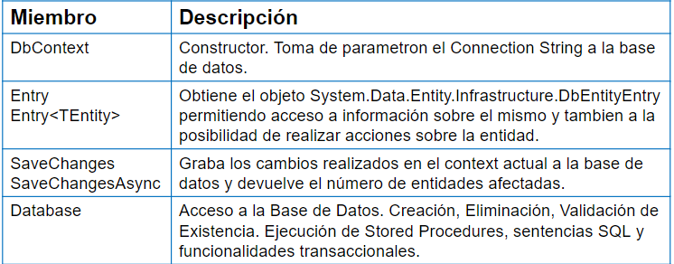

### DbSet<T>

Para agregar tablas al context se usa el objeto DbSet<T> para cada tabla.

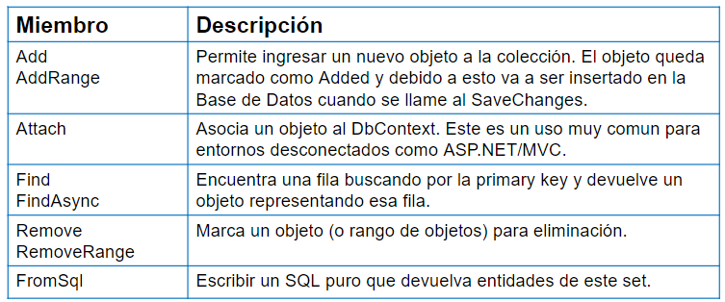

### Entity State y Change Tracking

Posibles valores que puede tomar el estado de una entidad.

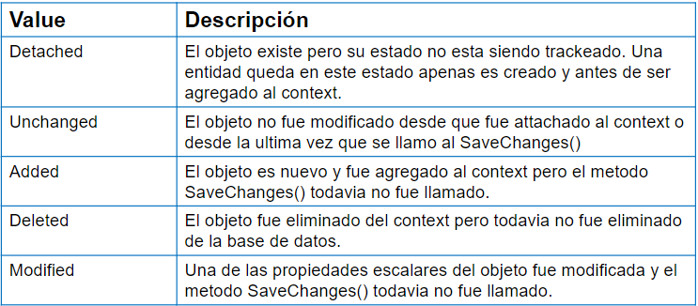

EntityState state = context.Entry(entity).State;

### Data Annotations

Se utilizan para configurar las entidades y mapear tablas y columnas. Estas son algunas de las mas comunes:

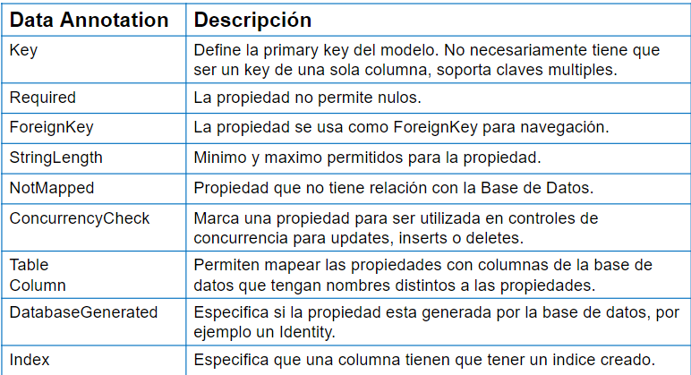

### Ejemplos de CRUD en EF

#### Insertar

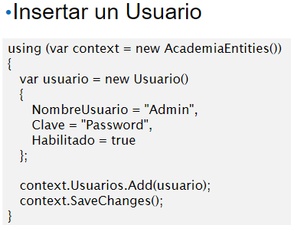

#### Consultar

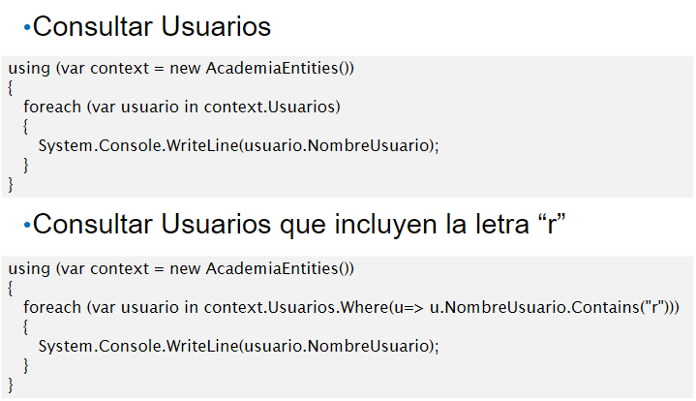

#### Eliminar

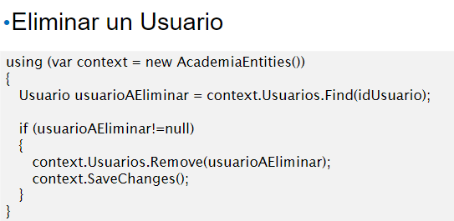

#### Actualizar

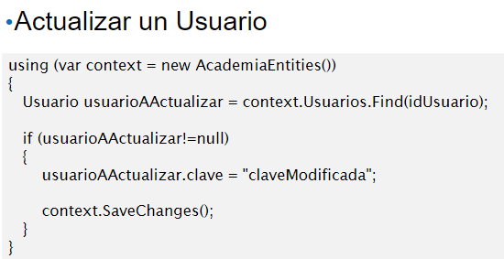

# UNIDAD 5: DESARROLLO DE APLICACIONES WEB

## Fundamentos de Internet

* Arquitectura Cliente / Servidor
* Hypertext Transfer Protocol (HTTP)
  + Protocolo más importantes del Web
  + Define como se comunican navegadores y servidores Web
  + Basado en texto
  + Transmitido sobre conexiones TCP
* HTML Forms
  + Porción de un documento HTML que aparece entre las etiquetas **<form></form>**

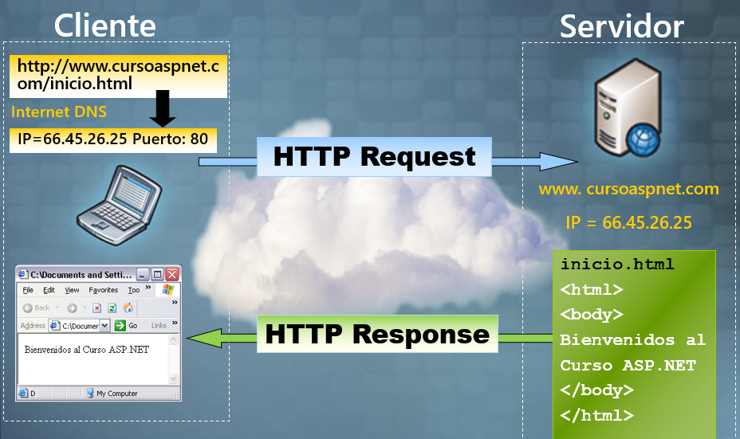

## HTML Forms: GET / POST

* Botón **submit** <input type=“submit”> rol en un HTML Form:
  + Cuando es pulsado, el navegador envía el **HTML Form** junto con cualquier entrada de datos del usuario al **servidor Web**
* Cómo el HTML Form es enviado, dependerá del atributo **Method** del form:
  + Si **Method** = **GET** (o **no está presente**), el navegador enviará al servidor un comando **HTTP GET**
  + Si **Method** = **POST**, el navegador enviará al servidor un comando **HTTP POST**

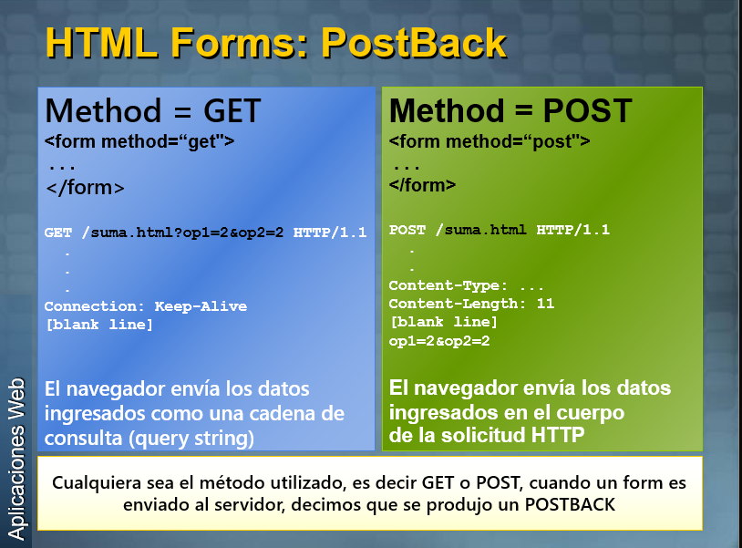

## Procesamiento en el Servidor

* Construir la parte del cliente es “fácil”:
  + Es sólo HTML
* Construir la lógica del servidor es la “difícil”:
  + “Algo en el servidor” tiene que interpretar las entradas del usuario enviadas junto con el form y generar la correspondiente salida.

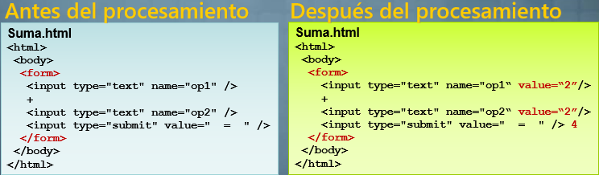

## ASP.NET – Presentación

* Framework de programación web de .NET
* Permite desarrollar aplicaciones Web con un modelo “similar” al utilizado para aplicaciones Windows
* Componente fundamental de ASP.NET: WebForm
* Independencia del cliente (navegador, S.O., dispositivo físico, etc.)
* Permite utilizar cualquier lenguaje .NET
* Permite desarrollar Servicios Web XML

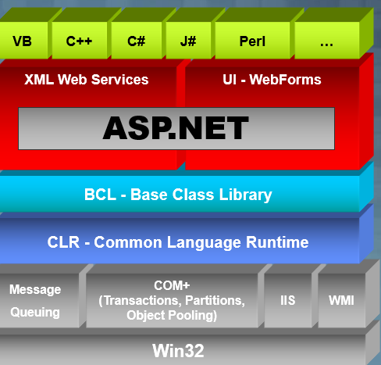

### Características

* La “parte ejecutable” de una aplicación ASP.NET es COMPILADA
* Implementación y actualización de las aplicaciones sin reiniciar el servidor!
* Acceso a toda la BCL del .NET Framework
* Independiente del lenguaje de programación
* Administración automática del estado de los controles Web (VIEWSTATE)
* UI a través de controles de servidor y controles de usuario.
* Permite usar ADO.NET para acceso a datos
* Soporta XML, Hojas de estilo CSS, Themes, Skins, Master Pages, etc.
* Detección automática del navegador cliente, generando el lenguaje de marcas soportado por el mismo
* Mecanismo de Caching incorporado para páginas completa o partes de la misma, frecuentemente solicitadas

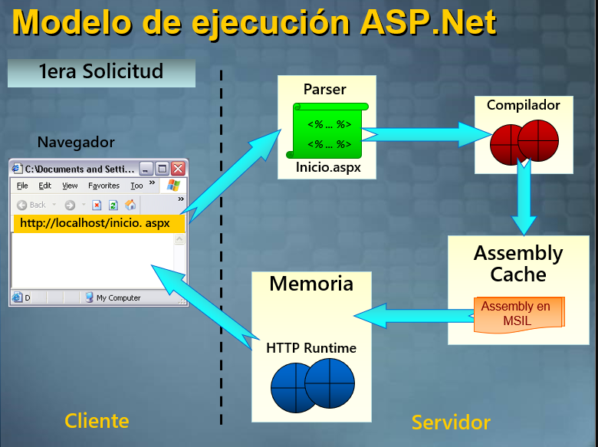

**Modelo de Ejecucion ASP.Net - Primera Petición**

Cuando un cliente peticiona por primera vez una pagina Web, ocurren los siguientes eventos:

1. El cliente desde su explorador emite una petición GET HTTP al servidor
2. El analizador (parser) de ASP.NET interpreta el código
3. Si el código no esta actualmente compilado dentro de una librería (DLL), ASP.NET invoca al compilador
4. El runtime carga y ejecuta el código intermedio (MSIL – Microsoft intermediate language)

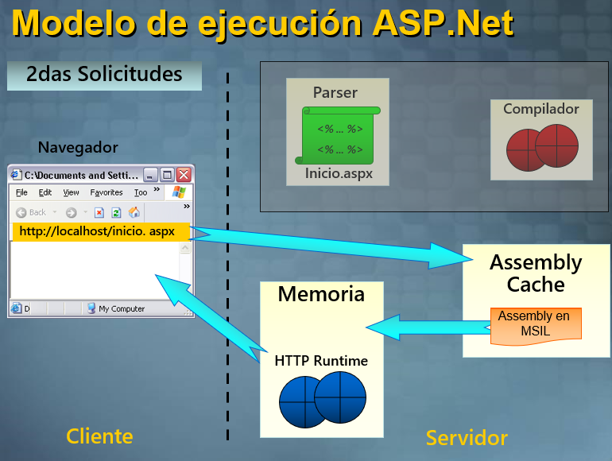

**Modelo de Ejecucion ASP.Net - Segunda Petición**

Cuando el cliente peticiona por segunda vez la misma pagina Web, lo siguiente ocurre:

1. El cliente emite una petición GET HTTP al servidor
2. Runtime carga e inmediatamente ejecuta el código MSIL que ya fu compilado durante la primer petición.

### Aplicación ASP.NET: Componentes

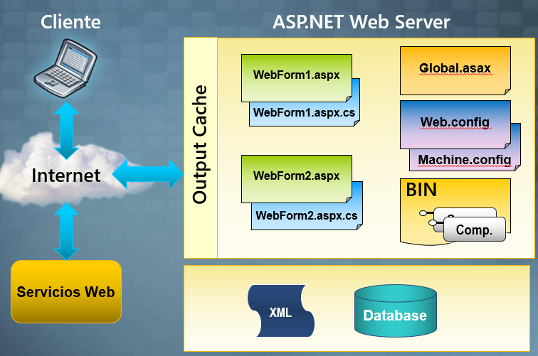

* WebForms (Formularios Web o páginas ASPX)
  + Uno o más archivos con extensión **.aspx**
* Archivos Code-Behind
  + Archivos asociados a WebForms que contienen código del lado del servidor (Ej. VB.NET, C#, etc.)
* Archivos de Configuración (formato XML)
  + Un archivo Web.config por c/aplicación
  + Un único archivo Machine.config por servidor
* Global.asax
  + Eventos a nivel de aplicación
* Directorio BIN
  + Contiene el assembly de la aplicación (Ej.: MiAplic.dll)
  + Cero o más assemblies (Componentes externos)
* Enlaces a Servicios Web XML
  + Permiten a la aplicación ASP.NET enviar y recibir datos desde Servicios Web
* Conexiones a bases de datos
  + Permiten la manipulación de datos
* Mecanismo de Caching
  + Permite responder al cliente de manera más rápida después de la primera solicitud

### Formulario Web ASP.Net (.aspx)

* Extensión .aspx
* Atributos de página: directiva **@ Page**

**Formulario Web ASP.Net**

Las páginas de formularios Web Forms pueden usarse para crear páginas Web programables que sirvan como interfaz de usuario de las aplicaciones Web. Este tipo de páginas presenta la información al usuario en cualquier explorador o dispositivo cliente e implementa lógica de aplicación mediante el código de la parte servidor. La salida de las páginas de formularios Web Forms puede contener casi cualquier lenguaje compatible con HTTP, incluidos HTML, XML, WML y ECMAScript (JScript, JavaScript).

**Características de los Formularios Web Forms**

* Basados en tecnología Microsoft ASP.NET, en la que el código que se ejecuta en el servidor genera de forma dinámica salida de páginas Web en un explorador o dispositivo cliente. Para obtener información detallada sobre ASP.NET.
* Compatible con cualquier explorador o dispositivo móvil. Las páginas de formularios Web Forms presentan automáticamente el código HTML adecuado al explorador para funciones tales como estilos, diseño, etc. Como alternativa, se pueden diseñar las páginas de formularios Web Forms para ejecutarse en un explorador determinado y aprovechar así todas las funciones de un cliente de explorador de nivel superior.
* Admiten cualquier lenguaje compatible con Common Language Runtime de .NET, incluidos Microsoft Visual Basic, Microsoft Visual C# y Microsoft JScript.NET.
* Se crean en el entorno Microsoft .NET Framework. Esto proporciona todos los beneficios del marco de trabajo, incluidos un entorno administrado, seguridad de tipos y herencia.
* Respaldadas en Visual Studio por eficaces herramientas de desarrollo rápido de aplicaciones (RAD, *Rapid Application Development*) destinadas al diseño y la programación de los formularios.
* Extensibles mediante controles que proporcionan posibilidades RAD al desarrollo Web, lo que permite crear con rapidez interfaces de usuario enriquecidas.
* Flexibles gracias a la posibilidad de incorporar a ellas controles creados por los usuarios y de otros fabricantes.

**Componentes de los formularios Web Forms**

En las páginas de formularios Web Forms, la programación de la interfaz de usuario se divide en dos partes independientes: el componente visual y el lógico. Si ha trabajado con herramientas como Visual Basic y Visual C++ anteriormente, reconocerá esta división entre la parte visible de un formulario y el código que se oculta detrás y que interactúa con él.

El elemento visual se conoce como la *página* de formularios Web Forms, y se compone de un archivo que contiene código HTML estático, o controles de servidor ASP.NET o ambos de forma simultánea.

La página de formularios Web Forms funciona como un contenedor del texto y los controles estáticos que se desea mostrar. Si se usa el Diseñador de Web Forms de Visual Studio junto con controles de servidor ASP.NET, se pueden diseñar los formularios igual que se haría en cualquier aplicación de Visual Studio.

La lógica de las páginas de formularios Web Forms se compone del código creado para interactuar con el formulario. La lógica de programación reside en un archivo independiente del archivo de la interfaz de usuario. Este archivo se conoce como el archivo de "código subyacente" y adopta la extensión ".aspx.vb" o ".aspx.cs". La lógica escrita en el archivo de código subyacente puede estar en Visual Basic o en Visual C#.

Los archivos de código subyacente de todas las páginas de formularios Web Forms de un proyecto se compilan en un archivo de biblioteca de vínculos dinámicos (.dll). El archivo de página .aspx también se compila, pero de un modo distinto. La primera vez que un usuario examina la página .aspx con el explorador, ASP.NET genera automáticamente un archivo de clase .NET que representa a la página y que la compila en un segundo archivo .dll. La clase generada para la página .aspx hereda de la clase del código subyacente que se compiló en el archivo .dll. Cuando un usuario solicita la dirección URL de la página Web, los archivos .dll se ejecutan en el servidor y producen de forma dinámica la salida HTML de la página.

**Ventajas que aportan las páginas de formularios Web Forms**

La programación de aplicaciones Web presenta retos que no surgen normalmente en la programación tradicional de aplicaciones basadas en clientes. Entre estos retos se encuentran los siguientes:

* **Implementar una interfaz de usuario Web enriquecida.** Una interfaz de usuario con un diseño complejo, una gran cantidad de contenido dinámico y llena de objetos interactivos y plenos de funcionalidad puede resultar difícil y tediosa de diseñar e implementar si se utilizan herramientas HTML básicas. Resulta particularmente difícil crear una interfaz de usuario enriquecida para aplicaciones que deban ejecutarse en muchos exploradores y plataformas de dispositivos clientes distintos.
* **Separación entre cliente y servidor.** En las aplicaciones Web, el cliente (explorador) y el servidor son programas distintos que a menudo se ejecutan en equipos distintos e, incluso, en sistemas operativos diferentes. Por lo tanto, las dos mitades de la aplicación comparten muy poca información; se pueden comunicar, pero normalmente intercambian sólo pequeñas porciones de información simple.
* **Ejecución independiente.** Cuando un servidor Web recibe una petición de una página, la busca, la procesa y la envía al explorador y, a continuación, desecha toda la información sobre dicha página. Si el usuario solicita la página de nuevo, el servidor repite la secuencia completa, volviendo a procesar la página desde el principio. En otras palabras, los servidores no tienen memoria de las páginas que han procesado. Por lo tanto, si una aplicación necesita mantener información sobre una página, esto se convierte en un problema que tiene que resolverse en el código de la aplicación.
* **Posibilidades desconocidas del cliente.** En muchos casos, las aplicaciones Web resultan accesibles a usuarios que poseen exploradores de distintos fabricantes y que, por tanto, ofrecen distinta funcionalidad, lo que hace muy difícil crear una aplicación que se ejecute con la misma calidad en todos ellos.
* **Complicaciones con el acceso a los datos.** La lectura de los datos de un origen de datos y la escritura en el mismo puede resultar complicada con las aplicaciones Web tradicionales y hacer un gran uso de los recursos.
* **Complicaciones con la escalabilidad.** En muchos casos las aplicaciones Web diseñadas con los métodos existentes no pueden cumplir los objetivos de escalabilidad debido a la falta de compatibilidad entre sus distintos componentes. Este es a menudo el único origen de los errores en aplicaciones sometidas a un ciclo de crecimiento intenso.

Atajar estos retos de las aplicaciones Web puede requerir un tiempo y esfuerzo importantes. Las páginas de formularios Web Forms y el marco de trabajo de páginas ASP.NET tratan de solucionar estos temas de los modos siguientes:

* **Modelo de objetos coherente e intuitivo.** El marco de trabajo de páginas ASP.NET presenta un modelo de objetos que permite concebir los formularios como una unidad, no como partes cliente y servidor independientes. En este modelo, se puede programar el formulario de un modo más intuitivo que en las aplicaciones Web tradicionales, ya que se incluye la capacidad de establecer las propiedades de los elementos del formulario y de responder a los eventos. Además, los controladores de servidor ASP.NET son una abstracción del contenido físico de una página HTML y de la interacción directa entre el explorador y el servidor. En general, se pueden usar los controles de servidor del mismo modo que se haría con los controles en una aplicación cliente, pero sin tener que preocuparse por crear el código HTML para presentar y procesar los controles y su contenido.
* **Modelo de programación controlado por eventos.** Las páginas de formularios Web Forms aportan a las aplicaciones Web un modelo familiar que permite escribir controladores para los eventos que se producen en el cliente o en el servidor. El marco de trabajo de páginas ASP.NET compendia este modelo de tal modo que el mecanismo subyacente de captura de los eventos en el cliente, su transmisión al servidor y la llamada al método apropiado se realiza de modo automático e invisible para el implementador. El resultado es una estructura de código clara y escrita con facilidad, compatible con el desarrollo controlado por eventos.
* **Administración intuitiva de los estados.** El marco de trabajo de páginas ASP.NET gestiona automáticamente las tareas de mantenimiento del estado del formulario y sus controles, y proporciona modos explícitos de mantener el estado de la información específica a la aplicación. Esto se logra sin una utilización abusiva de los recursos del servidor y puede implementarse tanto enviando como no enviando cookies al explorador.
* **Aplicaciones independientes del explorador.** El marco de trabajo de páginas ASP.NET permite crear toda la lógica de la aplicación en el servidor, lo que elimina la necesidad de confeccionar código explícito para las diferencias de los exploradores. Sin embargo, facilita el aprovechamiento automático de las funciones específicas de cada explorador al escribir código para la parte cliente con el fin de mejorar el rendimiento y de proporcionar una experiencia más enriquecedora en la parte cliente.
* **Compatibilidad con Common Language Runtime de .NET Framework.** El marco de trabajo de páginas ASP.NET es una tecnología de ASP.NET. ASP.NET se basa en .NET Framework, por lo que todo el marco de trabajo está disponible para cualquier aplicación ASP.NET. Las aplicaciones pueden crearse en cualquier lenguaje compatible con CLR, entre ellos Microsoft Visual Basic, Visual C# y JScript .NET. Además, el acceso a datos se ha simplificado mediante la infraestructura de acceso a datos que ofrece .NET Framework, incluido ADO.NET.
* **Rendimiento de servidor escalable de .NET Framework.** El marco de trabajo de páginas ASP.NET permite escalar las aplicaciones Web de un equipo con un único procesador a una "batería de servidores Web" con varios equipos limpiamente y sin cambios complicados en la lógica de la aplicación.

### Modelo de Código de Página Web

* Partes de una página Web ASP.NET:
  + Elementos visuales: controles html, de servidor y texto estático.
  + Programación lógica: manejador de eventos y resto del código.
* Modelos de Código de Página
  + **Code-Inline** (Single-File): en un mismo archivo
  + **Code-Behind**: en archivos separados

**Modelo de Código de Página Web**

ASP.NET provee dos modelos para administrar los elementos visuales y el código – un modelo single-file y otro modelo llamado code-behind. Los dos modelos funcionan iguales y usted puede usar los mismos controles y códigos en ambos modelos.

En el modelo single-file, el HTML y el código de programación se almacena en el mismo .aspx. El código de programación es un bloque que contiene el atributo runat=“server”, para marcar al código como código ejecutable por ASP.NET

En el modelo code-behind, el HTML esta en un archivo .aspx y el código de programación en otro archivo .aspx.

**Modelo Code Inline** (o Single-File)

* Código y Contenido en el mismo archivo
* Diferentes secciones para el código y el HTML

**Modelo Code Behind**

* Diferentes archivos para la gráfica y la lógica.
* Uso de directiva @Page para unir ambos archivos
* Pre-compilación (o compilación JIT)

El modelo code-behind para el .NET Framework 2.0 toma ventaja de una nueva característica llamada Partial Classes. El archivo code-behind para la pagina no posee la definición completa de la clase. En su lugar, este incluye solo lo que sea necesario. El code-behind partial class no necesita instanciar variables o eventos explícitamente.

El vinculo entre el archivo .aspx y el archivo code-behind es similar al vinculo usado en el anterior modelo code-behind. Sin embargo, la directiva @ Page usa un nuevo atributo “CodeFile” en lugar del atributo “Code-behind” o “Src”. Además, la directiva incluye un atributo de herencia para especificar una class name para la pagina.

El modelo code-behind introducido en el .NET Framework 2.0 ofrece nuevas mejoras que la versión anterior:

El archivo code-behind es mas simple. Este incluye solo el código escrito por usted mismo y casi ningún código generado. El archivo code-behind solo incluye el código que es necesario para soportar al diseño implementado.

Usted puede incluir controles de usuarios sin tener que crear variables instanciadas explícitamente para el code-behind class. La pagina code-behind no puede ser sincronizado con los controles declarado en el HTML. Porque los eventos pueden ser deducidos desde los controles declarados, usted no necesita declarar nada en el método reservado InitializeComponent.

Nota: Si usted esta creando controles y agregándolos a la pagina, usted necesita mantener vínculos explícitamente creados. El modelo code-behind crea controles con instancias y eventos solo para los controles que están declarados en el HTML

**Mejor separación de código y contenido**

El nuevo modelo de code-behind hace mas fácil la separación del código y del HTML. En el modelo anterior de code-behind, no era practico agregar controles en el HTML sin tener que acceder al code-behind para agregar una variable instanciada al mismo tiempo. En el nuevo modelo usted puede crear paginas en capas sin necesitar tener que acceder a la pagina de code-behind

### Controles

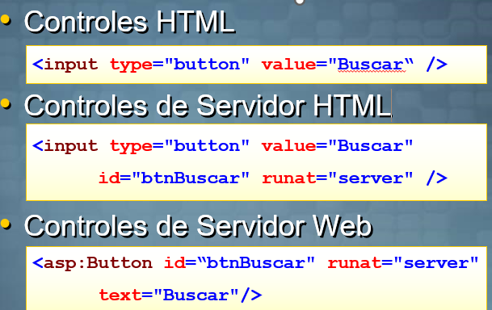

#### Controles de Servidor HTML

* Namespace que los contiene: **System.Web.UI.HtmlControls**
* Basados en elementos HTML
* Permiten rápida conversión de páginas HTML a WebForm .aspx

#### Controles de Servidor Web

* Componentes que se ejecutan en el servidor
* Encapsulan partes de la UI
* Poseen el atributo runat=“server”
* Mantienen su “estado” entre postbacks al servidor – ViewState
* Poseen un modelo de objetos común
  + Ej.: Todos tienen las propiedades Id y Text
* Generan HTML especifico según el browser cliente
* Namespace que los contiene: **System.Web.UI.WebControls**

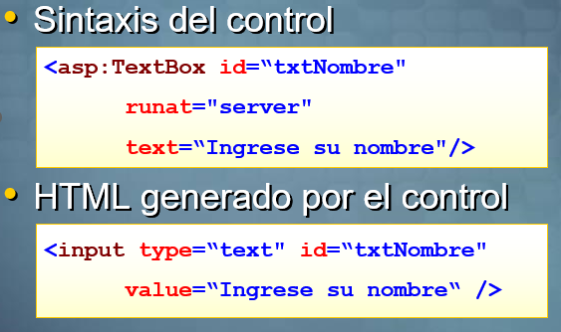

### Ciclo de Vida de un WebForm

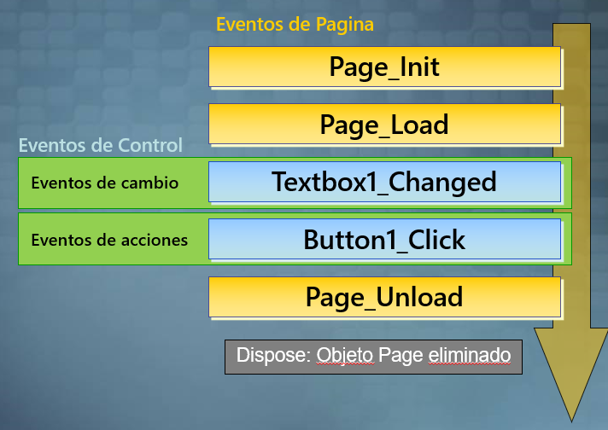

### Creando manejadores de evento

* Formas de crearlos
  + Property Grid
  + Desde código
  + Doble click sobre el control (handler default)

### Eventos de Postback

* Page_Load se ejecuta en cada request
  + Para inicializar controles.
* Usar Page.IsPostBack
  + Para ejecutar lógica condicional.
  + Para prevenir el reload en cada request.

### Manejo de Estado

* HTTP es un protocolo “sin-estado” y por consiguiente también lo son los WebForms

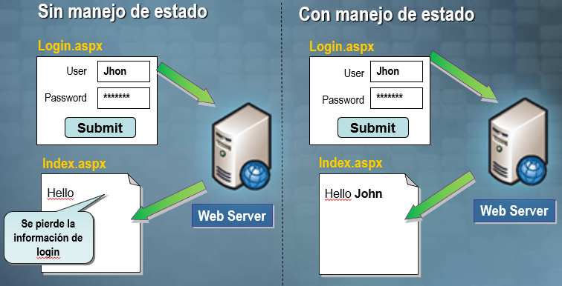

**Introducción**

Al igual que las tecnologías basadas en Hypertext Transfer Protocol (HTTP), los formularios Web Forms no tienen estado, lo que significa que no indican automáticamente si las peticiones de una secuencia son todas del mismo cliente ni si una única instancia de navegador sigue visualizando de forma activa una página Web o un sitio Web. Además, las páginas Web se destruyen y vuelven a crearse a continuación con cada nueva petición al servidor Web; por tanto, la información de las páginas no existe más allá del ciclo de vida de una única página.

**Administración del estado**

ASP.NET ofrece una administración del estado que guarda información en el servidor entre páginas, que ayuda a mantener la continuidad de la información del usuario (estado) durante una visita a un sitio Web.

Si se mantiene el estado entre páginas, la información suministrada originalmente por los usuarios puede ser reutilizada; por ello, los usuarios no necesitan volver a introducir la misma información varias veces cada vez que se envía una página de retorno al servidor.

#### Formas de Manejar Estado

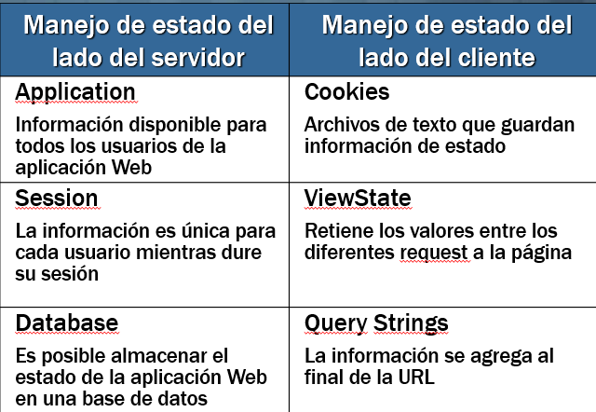

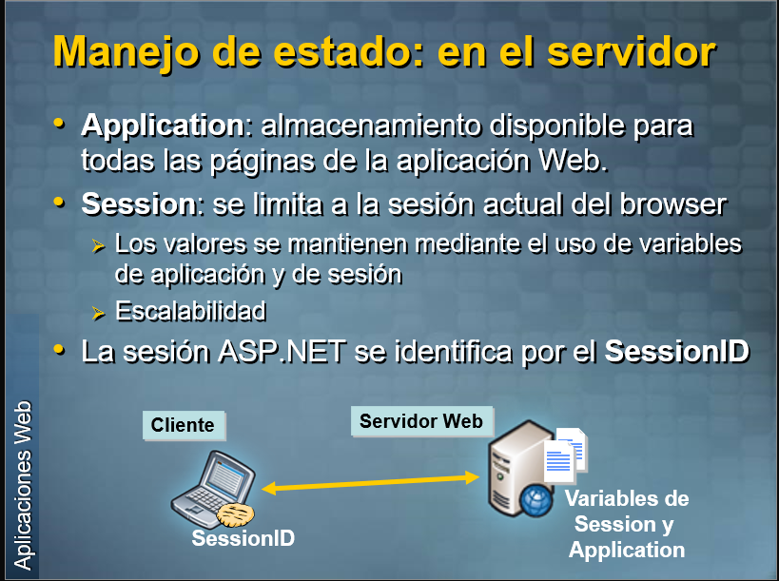

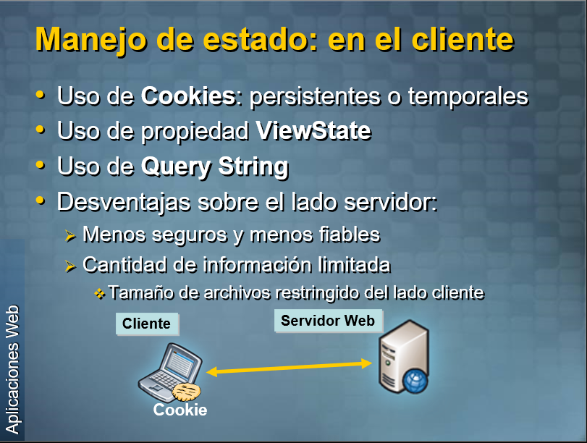

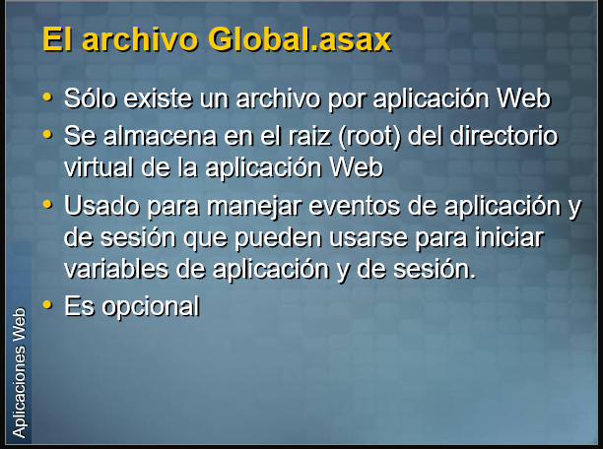

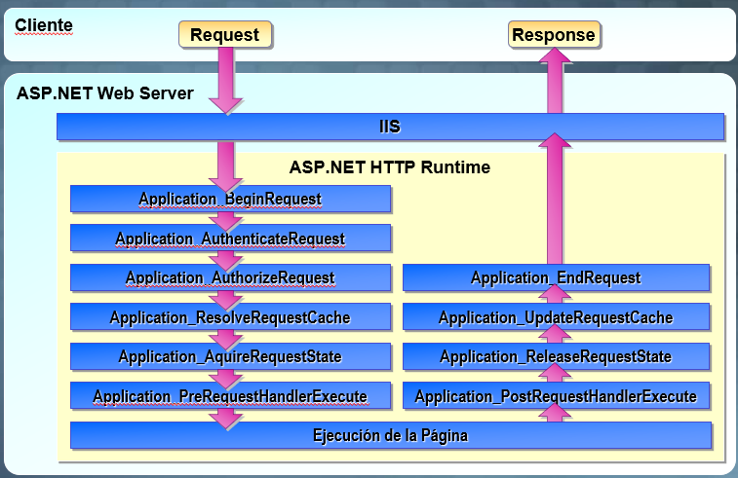

#### Variables Sesión y Aplicación

Variables:

* Inicializadas en el *global.asax*
* Objeto **Application** comparte información entre **todos los usuarios** de la aplicación
* Objeto **Session** almacena información particular para la sesión de **un usuario**

Uso:

* Establecer valores
* Obtener valores

Duración:

* De **Sesión**: expiran luego del último acceso
  + Por defecto 20 minutos después
  + Duración modificable desde el Web.config
* De **Aplicación**: persisten hasta que se baja el AppDomain (evento Application_End)
  + Modificando el web.config o las dlls, reseteando el IIS, renombrando carpeta virtual, etc.

#### View State (propiedad)

* Campo oculto usado por ASP.NET para resolver el problema de “sin estado”
  + Se generan dentro de un webform (runat=“server”)
  + Mantiene la información de los controles de servidor entre idas y vueltas al servidor (post back)
* Activo por defecto y puede ser desactivado

#### Query String

* Permite enviar información adicional en la dirección URL
* Aparece luego de un signo de pregunta ?
* Conjunto de pares nombre/valor
* Restricción de datos: 1024 bytes

#### Almacenar estado en SQL server

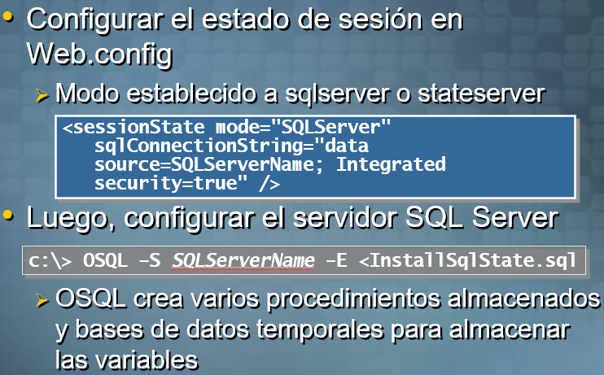

#### Usar cookies para datos de sesión

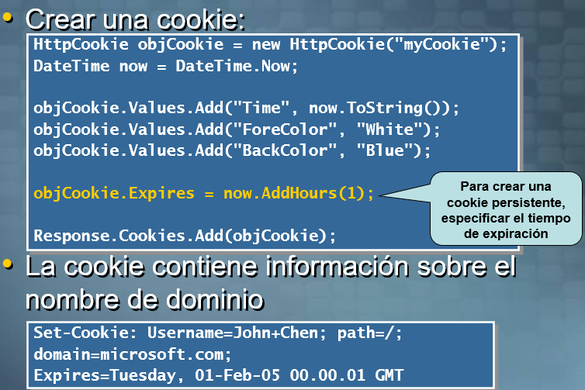

#### Recuperar datos de una cookie.

## ASP.NET MVC

### ¿Que es MVC?

* Es un patron arquitectonico de software que existe hace mas de 30 años.
* Es muy potente y elegante a la hora de separar responsabilidades
* Hace que las aplicaciones sean mas sencillas de testear mediante Unit Testing.
* Promueve el desarrollo paralelizado de components de UI debido a su diseño desacoplado.
* Permite control completo sobre el HTML generado.
* URLs representativas.

### ASP.NET MVC

* Diseñado para ser modular y extensible
* Diseñado para ser testeable
* Convención por sobre configuración
* Don’t repeat yourself, keep it simple (DRY/KISS principles)

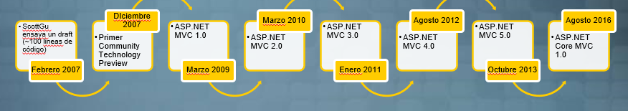

#### ¿Y ASP.NET Web Forms?

**LO BUENO**

* Representa una página como un arbol de controles.
* Permite eventos en estos controles siguiendo el estilo de una aplicación desktop.
* Trata de mantener ocultos algunos detalles de HTML y HTTP.
* Hace que el manejo de estado sea muy transparente.

**LA DEUDA**

* El Viewstate es muy útil pero tambien muy peligroso.
* El ciclo de vida de la página puede ser una pesadilla.
* Control limitado sobre el HTML
* Especialmente con los IDs ctl00$ContentPlaceHolder1$UserControl1$TextBox1
* Es practicamente ejecutar un Web Form fuera del contexto de IIS o equivalente.

### Lineamientos de diseño

* Ser extensible, mantenible y flexible
* Ser testeable
* Salirse del camino del desarrollador cuando es necesario
* Responder a métodos, no a archivos.
* Separación de responsabilidades

ASP.NET MVC es Web Forms unplugged

### A diagram of a model Description automatically generatedEl patron MVC

**Model**  
Objetos que implementan la logica de negocio de la aplicación.

**View**

Componente que presentan la UI al usuario.

**Controller**

Componentes que controlan la interacción del usuario con la UI, interactuan con el modelo y finalmente devuelven una respuesta a traves de la vista.

#### Model

* Logica de negocio y validaciones determinadas por el modelo de dominio.
* Totalmente independiente de la View y del Controller
* El estado del modelo puede persistirse en base de datos, xml, memoria, etc.

#### View

* UI que utiliza información del modelo.
* No tiene interacción con el modelo o con los controles.
* Practicamente no deberian incluir código no HTML.

#### Controller

* Manejan la interacción con el usuario
* Consultan al modelo
* Seleccionan la vista adecuada para presentar la información.

### Ciclo de vida en Web Forms



### Ciclo de vida en Request MVC



### Comparación



### MVC Routing

* Nos permite crear un sistema de mapeo para poder encontrar/llamar a los controladores y sus acciones
* El enrutado por defecto se define en App_Start/RouteConfig.cs

### MVC Actions

* Metodos del Controller que retornan ActionResults
* El ActionResults nos permite especificar que vista retornar o que datos retornará la acción del Controller

### MVC Model

* Son clases .NET.
* Representan la información que se mostrará en el sitio.

### Model Validation

Podemos aplicar validación utilizando atributos de validación en las propiedades del modelo:

* Required
* StringLength
* Range
* RegularExpression
* Compare

### Views

* El Controlador retorna una Vista:

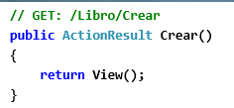

* Puede especificar que Vista retornar:

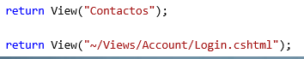

#### Pasando datos a una Vista

* ViewDataDictionary
* ViewBag
* Vistas fuertemente tipadas

#### ViewDataDictionary

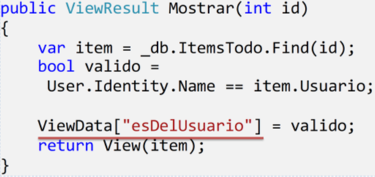

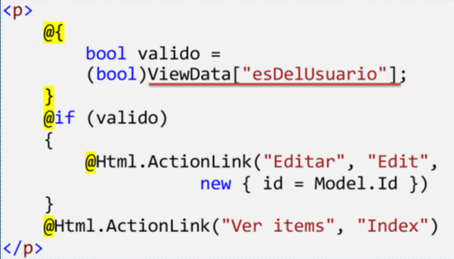

#### ViewBag

* Es del tipo Dynamic
* En el Controller



* En la View



#### Vistas fuertemente tipadas

Le pasamos los datos a la Vista

En el Controller



En la View

Definir



Usar



### Razor

* Nos permite generar las Vista
* El código C# se evalua
* El código C# se reconoce por el simbolo @

#### Código de bloque



#### Bloque if



#### Código foreach



#### Declaración del modelo



#### Declaración de colecciones



#### HTML Helpers

* DisplayFor
* DisplayTextFor
* EditorFor
* CheckBoxFor
* DropDownListFor
* HiddenFor
* LabelFor
* ListBoxFor
* PasswordFor
* RadioButtonFor
* TextAreaFor
* TextBoxFor
* ValidateFor
* ValidationMessageFor

# Unidad 6. Servicios Web

## Servicios Web

### ¿Qué son los Servicios Web?

Los servicios web son componentes de software que permiten que diferentes aplicaciones se comuniquen e interactúen entre sí a través de una red, generalmente Internet.

Otras aplicaciones pueden acceder a los servicios web y utilizarlos mediante tecnologías web estándar, lo que los hace independientes de la plataforma y del lenguaje de programación.

### ¿Qué problemas resuelven?

Los servicios web proporcionan un mecanismo para que las aplicaciones intercambien datos e invoquen funcionalidades específicas de forma remota.

Permiten una integración e interoperabilidad perfectas entre diferentes sistemas, independientemente de sus tecnologías subyacentes.

Juegan un papel crucial en la habilitación de la computación distribuida, permitiendo que las aplicaciones aprovechen las capacidades de las demás y compartan datos de manera segura y eficiente.

### Evolución de los Servicios Web

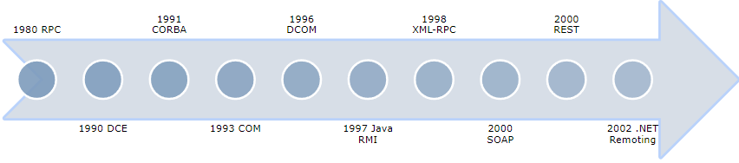

* RPC: Remote Procedure Call
* DCE: Distributed Computing Environment
* CORBA: Common Object Request Broker Architecture
* COM: Component Object Model
* DCOM: Distributed COM
* Java RMI: Remote Method Invocation
* XML-RPC
* SOAP: Simple Object Access Protocol
* REST: REpresentational State Transfer
* .NET Remoting

### Tipos de Servicios Web

#### Basados en SOAP

* Protocolo SOAP (Simple Object Access Protocol)
* XML para intercambio de datos

#### RESTful

* Principios REST (REpresentational State Transfer)
* HTTP + JSON o XML para intercambio

### Servicios Web RESTful

* También se los conoce como REST APIs
* Estilo arquitectónico popular para diseñar e implementar servicios web
* Se basan en un conjunto de principios que enfatizan:
  + Simplicidad
  + Escalabilidad
  + Sin estado (stateless)
* Usados ampliamente en aplicaciones modernas

#### Características

* **Orientado a recursos**: REST trata todo como un recurso, que puede ser un objeto, una colección de objetos o cualquier otro tipo de datos. Cada recurso se identifica de forma única mediante una URL (localizador uniforme de recursos).
* **Sin estado (stateless)**: los servicios RESTful no tienen estado, lo que significa que cada solicitud de un cliente a un servidor contiene toda la información necesaria para comprender y procesar la solicitud. El servidor no mantiene ningún estado de cliente entre solicitudes, lo que mejora la escalabilidad y la confiabilidad.
* **Operaciones CRUD**: los servicios RESTful admiten operaciones CRUD (Crear, Leer, Actualizar, Eliminar) sobre los recursos. Estas operaciones se mapean a métodos HTTP estándar.
  + **GET**: recuperar un recurso o una colección de recursos
  + **POST**: crear un nuevo recurso
  + **PUT**: actualizar un recurso existente
  + **DELETE**: eliminar un recurso
* **Interfaz uniforme**: uso adecuado de métodos HTTP, uso de identificadores de recursos en las URLs y devolución de respuestas en un formato coherente (JSON o XML).
* **Formatos de datos**: JSON se ha convertido en el estándar de facto debido a su simplicidad, legibilidad y facilidad de uso en el desarrollo web.
  + JSON (estándar de facto)
  + XML

#### Códigos de respuesta

Los códigos de respuesta HTTP nos brindan un diálogo rico entre clientes y servidores sobre el estado de una solicitud (request):

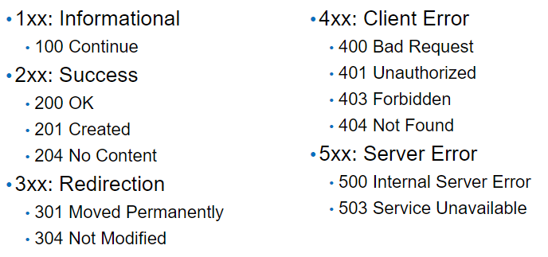

### Arquitectura RESTful

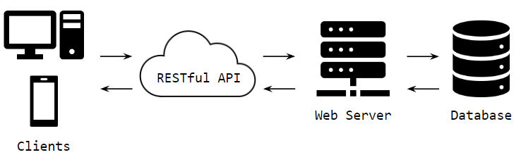

### OpenAPI (anteriormente Swagger)

Es una especificación que define un formato de descripción para APIs REST. Permite describir una API completa, incluyendo:

* Recursos disponibles
  + /usuarios
* Operaciones sobre cada recurso
  + GET /usuarios
  + POST /usuarios
* Parámetros de entrada y salida para cada operación
* Métodos de autenticación
* Información de contacto, licencia, términos de uso y otra información

### Ejemplos de uso

* Gateways de pago
* APIs del clima
* APIs de redes sociales
* Servicios Web gubernamentales

### Implementación sobre ASP.NET Core

Existen varios enfoques a la hora de implementar una Web API en ASP.NET Core:

* Apoyándonos en el patrón MVC (tradicional)
* Utilizando “minimal APIs” (nuevo)
* Explorando API endpoints (app de referencia)

## Programación Asíncrona

### Generalidades

Si tenemos cualquier necesidad *I/O-bound* (por ejemplo, solicitar datos de una red, acceder a una base de datos, o leer y escribir un sistema de archivos), deberíamos usar la programación asincrónica.

También podríamos tener código *CPU-bound*, como realizar un cálculo costoso, que también es un buen escenario para escribir código asincrónico.

### Modelo asincrónico

El núcleo de la programación asincrónica son los objetos Task y Task<T>, que modelan las operaciones asincrónicas. Son compatibles con las palabras clave async y await.

* Código *I/O-bound*: se espera (await) una operación que devuelva Task o Task<T> dentro de un método async
* Código *CPU-bound*: se espera (await) una operación que se inicia en un subproceso (thread) en segundo plano con el método Task.Run

### Trabajos *I/O-bound*

Descargar datos de un servicio web cuando se presione un botón, sin bloquear el subproceso de UI:

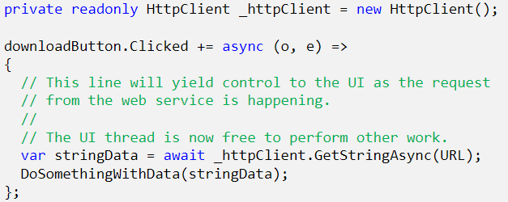

### Trabajos *CPU-bound*

Calcular daño infligido en un juego para móviles en un subproceso en segundo plano, sin bloquear el subproceso de UI:

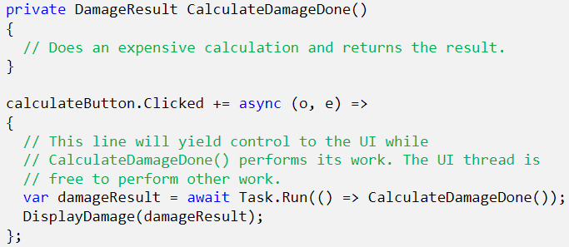

### Aspectos Claves

* El código asincrónico puede usarse para código ***I/O-bound*** como ***CPU-bound***, pero de forma distinta en cada escenario.
* El código asincrónico usa **Task<T>** y **Task**, que son construcciones que se usan para modelar el trabajo que se realiza en segundo plano.
* La palabra clave **async** convierte un método en un método asincrónico, lo que permite usar la palabra clave **await** en su cuerpo.
* Cuando se aplica la palabra clave **await**, se suspende el método invocado y se cede el control de vuelta al autor de la invocación hasta que se completa la tarea esperada.
* **await** solo puede usarse dentro de un método asincrónico.

### Esperar a que se completen varios trabajos

Podemos escribir código asincrónico que realiza una espera sin bloqueo de varios trabajos en segundo plano:

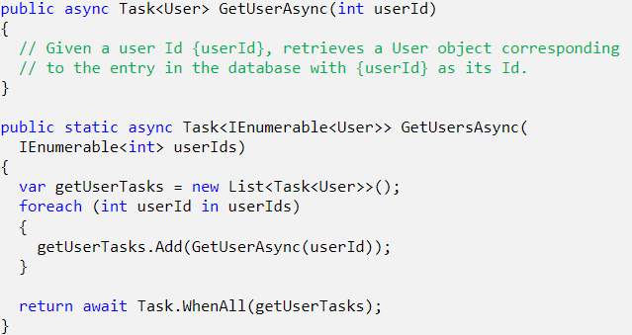

### Buenas prácticas

* Los métodos **async** deben tener una palabra clave **await** en el cuerpo o serán ineficientes.
* Agregar "Async" como sufijo al nombre de todos los métodos asincrónicos que se escriba.
* **async** **void** solo se debe usar para manejadores de eventos.
* Escribir código menos “stateful”: no depender del estado de objetos globales (shared state) sino solamente de los valores devueltos por los métodos.

# Unidad 7: Aplicaciones empresariales, Implementación y Despliegue

## Aplicaciones Empresariales

### Arquitectura – Definición

* “Es la descripción de los elementos utilizados para construir sistemas de software, la interacción entre estos elementos, los patrones que guían su composición y las restricciones de esos patrones.” Shaw-Garlan
* Emergió como una parte esencial en el proceso de diseño de software.
* Es el primer paso hacia el diseño del sistema.

### ¿Qué es una Arquitectura de Software?

* Una abstracción de un sistema.
* Define elementos que componen el sistema.
* Expresa información sobre cómo se relacionan los elementos entre sí.
* Se interesa en las propiedades “externamente visibles” de los elementos (la privada no es considerada arquitectura).
* Puede comprender una o más estructuras.

#### Ejemplo:



### ¿Por qué es importante la Arquitectura?

* Representa decisiones tempranas en el diseño del software.
* Es dónde se define cómo se van a satisfacer los principales atributos de calidad. (perfomance, seguridad, mantenibilidad, escalabilidad, reusabilidad)
* Permite la comunicación entre los distintos stakeholders.
* Facilita el desarrollo incremental.
* Es un modelo reusable.
* Permite reducir costos de desarrollo.

### ¿Por qué necesitamos Arquitecturas?

* Entender el Sistema a construir.
* Organizar el desarrollo.
* Promover el reuso.
* Facilitar la evolución del Sistema.

Los sistemas de software complejos son difíciles de comprender. No existe una visión en tres dimensiones…

### ¿Quiénes influencian sobre la Arquitectura?

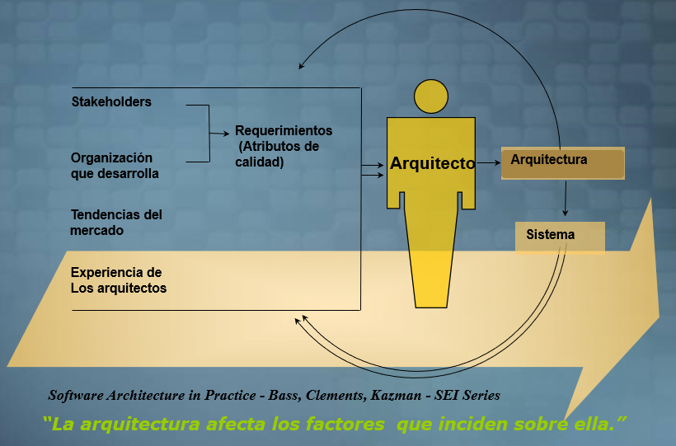

### Proceso para definir la Arquitectura

* Definir el “Caso del negocio” para el Sistema.
* Obtener, Entender y Documentar los requerimientos.
* Definir o Seleccionar la arquitectura.
* Documentar y Comunicar la arquitectura.
* Implementar el Sistema basado en la Arquitectura definida.
* Mantener la Arquitectura.

### ¿Cuándo se define la Arquitectura?

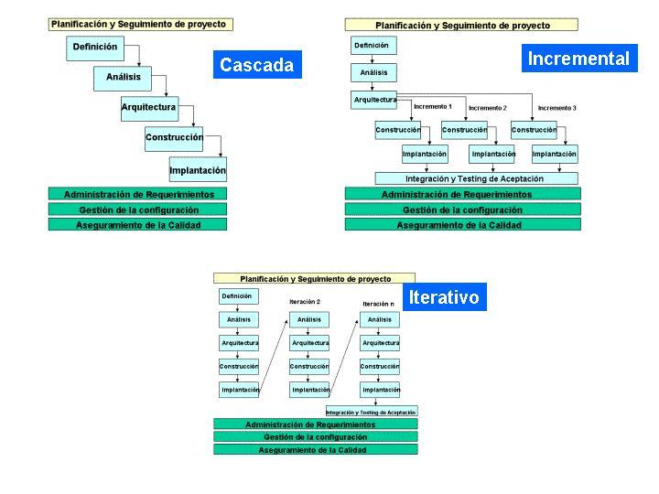

### Arquitectura en Capas

* Las partes de la arquitectura son “Capas”
* Capas Lógicas
  + Mecanismo de estructurado lógico para la solución de Software
  + Especifican qué componentes de software van en cada capa
* Capas Físicas
  + Mecanismo de estructurado físico para la solución de Infraestructura
  + Hay que establecer la forma de comunicación entre estas capas
* Cada capa se comunica con la siguiente
* Se puede cambiar cada capa

#### Arquitectura Capas Lógicas

* Los cambios en una capa deberían impactar mínimamente en las demás capas
* La separación de las responsabilidades entre los componentes incrementa la flexibilidad, la mantenibilidad y la escalabilidad
* Los componentes pueden ser reusados por múltiples aplicaciones
* Trabajo en equipo de manera independiente
* “Deployment” de los componentes de manera independiente, en la misma o distintas máquinas

### Aplicación sin Arquitectura

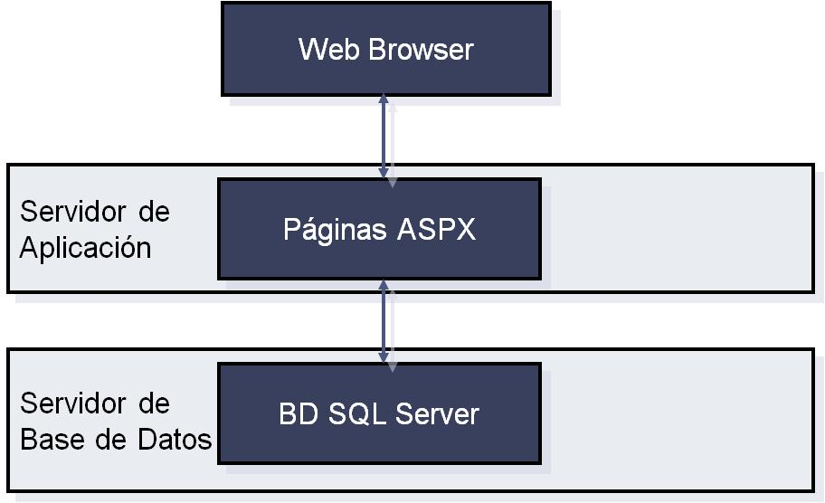

### Arquitectura en Capas

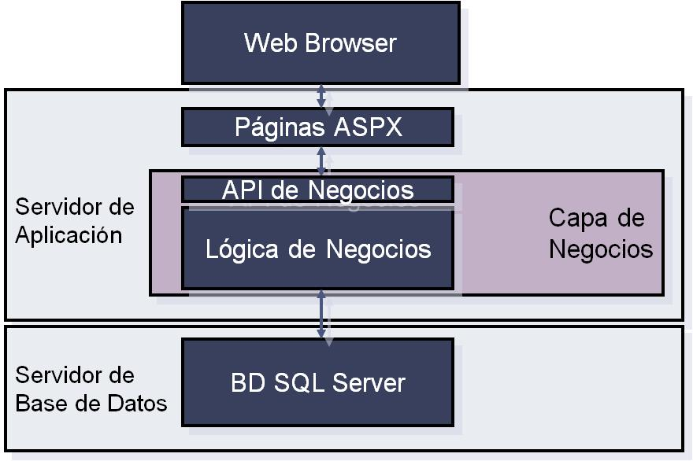

### Comunicando las Capas

* ¿Qué podemos pasar?
  + Datasets (tipados o no)
  + XML
  + Objetos
* Lo que intercambiamos son los mensajes del contrato entre dos capas

### ¿Cuántas Capas existen para Programar?

La programación en capas es el mejor método para la facilidad del programador, por este motivo existen “n-capas” pero el Diseño más usado y por lo tanto más importante actualmente es el Diseño en Tres Capas.

### Arquitectura en 3 capas

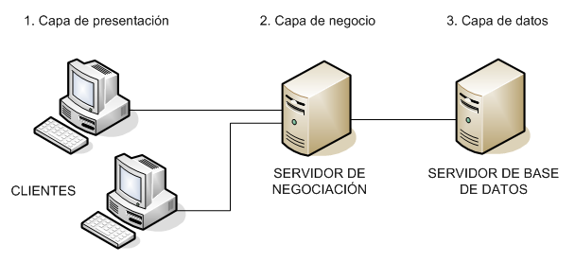

#### Capa de Presentación

* Responsable de mostrar la información al usuario e interpretar sus comandos.
* No desarrolla ningún procesamiento de negocios o reglas de validación de negocios.
* El usuario externo puede ser en algunos casos otro sistema de computación.
* Funciones
  + Recoger la información del Usuario.
  + Enviar esta información a la Capa de Negocios.
  + Recoger resultados de la Capa de Negocios
  + Presentar los resultados al usuario.

#### Capa de Negocio

* Responsable de representar los conceptos del negocio, información sobre la situación del negocio, y reglas del negocio.
* Es el corazón del software.
* Se construye desde los conceptos de Componentes, Entidades, Agentes e Interfaces con otras capas
* Funciones
  + Recibir la información de la capa de presentación
  + Interactuar con los servicios de datos para realizar la lógica de negocio y de la aplicación.
  + Enviar resultados a la capa de presentación

#### Implementación Capa de Negocio

* Service Interface
* Business Entities
* Business Components
* Business Workflow

##### Service Interface

* Es el punto de entrada de la Capa de Negocio
* Expone la funcionalidad que otras aplicaciones pueden consumir

##### Business Entities

* Son contenedores de datos
* Encapsulan y ocultan los detalles de representación de datos
* Puede “encapsular” datos que provengan de un Recordset, y luego enviarlos a un XML
* No tienen en general, lógica de negocios
* Es conveniente distinguir entre instancia y colección de instancias
* Se usan como Data Transfer Objects entre capas
* Se referencian desde la capa de presentación, desde la interfaz de servicio y desde los componentes de negocio
* Alternativas
  + DataSet
  + DataSet tipado
  + Objetos (individuales y colecciones)
  + XML

##### Business Components

* Implementación en software de conceptos de negocios
* Encapsulan las reglas de negocio de la aplicación, relacionadas con un Business Entity.
  + FacturaBO.AplicarDescuento(factura, descuento)
  + ClienteBO.ValidarCredito(cliente, monto, plazo)
* Algunos métodos requieren acceder a la base de datos
* Separación de las Business Entities

##### Business Workflows

* Implementan las actividades de alto nivel del negocio: proceso de una orden de compra, de una factura
* Son métodos que no pertenecen a un objeto en particular
  + Facturar( Vendedor, Cliente, Items[] )
* Se pueden agrupar en objetos o en un objeto por método
* Cada método de un Service Interface, accede a un Business Workflow o a un Business Object

#### Capa de Datos

* Uso de base de datos relacionales, otros repositorios de datos.
* Los componentes de acceso a datos son los responsables de exponer esos datos a la capa de negocio.
* Funciones
  + Almacenar Datos
  + Recibir datos
  + Mantenimientos de los datos
  + Integridad de los datos
* Data Access Objects. Devuelven objetos tipados, colecciones, o DataSets, o DataReaders.

##### Data Access Logic Components

* Objetos sin comportamiento que solo saben guardar un Business Entity en la base de datos.
* Generalmente son clases con métodos estáticos.
* Utilizan alguna forma de acceso a datos simplificado como Data Access Application Block.
* Deben ser llamados por el Business Component de forma que no se tenga en cuenta el origen de los datos.
* Realiza todas las conversiones y validaciones necesarias que estén relacionadas con el modelo de base de datos.

##### Implementación Capa de Datos

* Escribiendo código ADO.NET para cáda método de cada objeto: Create, Open, Update, Delete, Find.
* Usando SqlDataAdapter, si se usan DataSets como Business Entities.
* Alguna herramienta de Object Relational Mapping.

#### ¿Cuándo utilizar esta Arquitectura?

* Cuando el proyecto es muy grande.
* Cuando son varios los programadores y existen dificultades para coordinarlos
* Cuando el programa es para una empresa con varias sucursales y cada sucursal puede tener algunos métodos y políticas diferentes.

#### Ventajas de Arquitectura 3 Capas

* Reutilización de capas.
* Contención de cambios a una o pocas capas.
* Darle seguridad y versatilidad al sistema.
* Es más ordenado.
* Clara distribución de las responsabilidades.
* Es más fácil trabajar en equipo con otros desarrolladores y hasta armar equipos de desarrolladores para cada capa.
* Podemos cambiar de repositorio de datos con un bajo impacto en el resto de la aplicación.
* Podemos cambiar UI más fácilmente que con otro modelo.

#### Desventajas Arquitectura 3 Capas

* A veces no se logra la independencia deseada entre capas, y se requiere aplicar cambios en más de una capa.
* Pérdida de eficiencia y performance.
* Trabajo innecesario por parte de capas más internas o redundante entre varias capas.
* Dificultad de diseñar correctamente los métodos correspondientes en cada capa.
* Requiere una toma de decisiones arquitectónicas importante.

#### Conclusiones

* Con una arquitectura de una sola capa, la actualización de un sistema se va haciendo cada vez más complicada en la medida que este crece.
* Una solución en 3 capas facilita el mantenimiento y actualización de un sistema.
* Hay menos posibilidades de cometer errores.
* Se ahorra escritura de código al ser este igual para distintas partes del sistema.
* Se agrupan funcionalidades similares en proyectos, facilitando el trabajo de gente especializada en ciertas áreas.
* Una arquitectura en capas bien pensada ahorra tiempo de trabajo y aumenta el re-uso.
* Es preferible tener la aplicación dividida en 3 partes sencillas que tener un todo complejo.